ЛАБОРАТОРНА РОБОТА № 4

РЯДКИ
Мета: ознайомитися методами роботи зі списками в мові Python.
Хід роботи:

Завдання 1: Дано строку, що містить текст (до тисячі слів). Знайти кількість слів, що починаються з заданої користувачем літери без врахування регістру.
Лістинг програми:
text = input("Текст: ") # task 1
letter = input("Буква: ")
text2 = text.split()

print(f"Слова на букву {letter}: ")

for i in text2:
if i.lower().find(letter) == 0:
print(i)

Завдання 2: В тексті замінити всі двокрапки (:) знаком відсотка (%). Підрахувати кількість замін.
Лістинг програми:
text = text.replace(':', "%") # tast 2

Завдання 3: В тексті видалити символ крапки (.) І підрахувати кількість віддалених символів
Лістинг програми:
x = 0 # task 3
for i in text:
if i == '.':
text = text.replace(i, "")
x += 1
print("К-ть видалених крапок:", x)

Завдання 4: В тексті замінити букву (а) буквою (о). Підрахувати кількість замін. Підрахувати, скільки символів в рядку
Лістинг програми:
x = 0 # task 4
for i in text:
if i == 'а':
x += 1
text = text.replace('а', "о")
print("\n", text)
print("\nК-ть замiн 'а' на 'о':", x)

Завдання 5: У рядку замінити всі великі літери малими
Лістинг програми:
text = text.lower() # task 5
text2 = text.split()

Завдання 6: У рядку видалити всі літери "о" і підрахувати кількість віддалених символів.
Лістинг програми:
x = 0 # task 6
for i in text:
if i == 'о':
x += 1
print("К-ть видалених о:", x)
text = text.replace('о', "")

Завдання 7: Дано рядок. Перетворити його, замінивши зірочками всі букви "п", що зустрічаються серед перших n / 2 символів. Тут n - довжина рядка.
Лістинг програми:
text3 = text[:len(text)//2] # task 7
text = text[len(text)//2:]
text = text3.replace('п', "*") + text

Завдання 8: Визначити, скільки разів в тексті зустрічається задане слово.
Лістинг програми:
word = input("\nСлово: ") # task 8
x = 0
for i in text2:
if i == word:
x += 1
print(f"Слово {word} зустрiчаеться {x} раз")
print("\n", text)
Завдання 9: Дано рядок на англійській мові, що містить текст (до тисячі слів). Перетворити рядок так, щоб кожне слово починалося з великої літери.
Лістинг програми:
text = input("\nТекст на английском: ") # task 9
text3 = text.split()
text2 = text.split()
x = 0
for i in text2:
text2[x] = i[0].upper()+i[1:]
x += 1
text = ' '.join(text2)
print("\n\n", text)

Завдання 10: Дано рядок на англійській мові, що містить текст (до тисячі слів).. Вивести всі слова, що починаються на літеру N і слова що закінчуються на літеру P. Літери N і P вводяться користувачем.
Лістинг програми:
n = input("n = ") # task 10
p = input("p = ")
print(f"Слова на букву {n}: ")

for i in text2:
if i.lower().find(n) == 0:
print(i)
print(f"Слова закiнчуються на букву {p}: ")

for i in text2:
if p == i[-1]:
print(i)

Завдання 11: Дано рядок на англійській мові, що містить текст (до тисячі слів). Написати програму для підрахунку голосних літер в тексті. Програма має бути нечутлива до регістру.
Лістинг програми:
letters = "a e i o u y h" # task 11
x = 0
for i in text.lower():
if letters.find(i) >= 0 and i != ' ':
x += 1
print("Голосних лiтер:", x)

Завдання 12: Дано рядок на англійській мові, що містить текст (до тисячі слів). Написати програму для підрахунку приголосних літер в тексті. Програма має бути нечутлива до регістру.
Лістинг програми:
letters2 = "b c d f g j k l m n p r s t v w x z" # task 12
x = 0
for i in text.lower():
if letters2.find(i) >= 0 and i != ' ':
x += 1
print("Приголосних лiтер:", x)

Завдання 13: Дано рядок на англійській мові, що містить текст (до тисячі слів). Написати програму, що повертає список який містить всі імена і влісні назви всередині речень (слова з великої літери).
Лістинг програми:
i = 0
while i < len(text3):
if text3[i] == text3[i].lower():
del text3[i]
i -= 1
i += 1
print(text3)
Результат виконання програми:
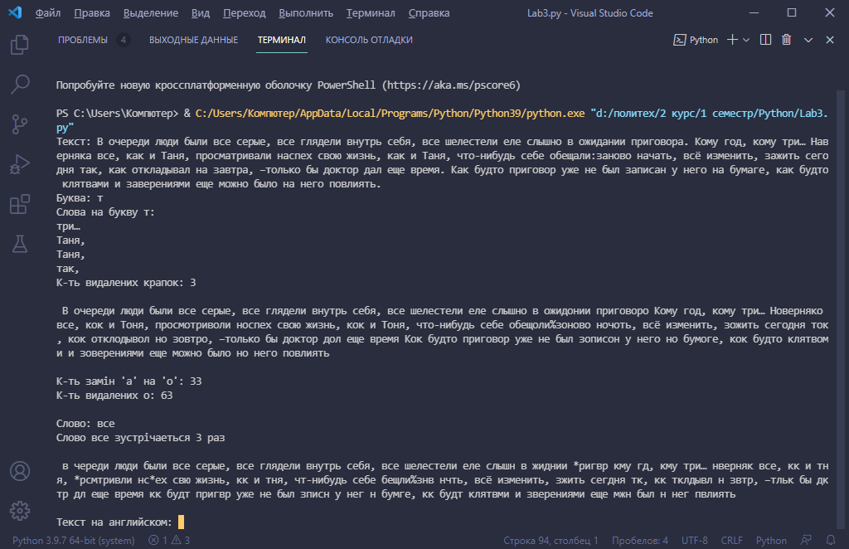
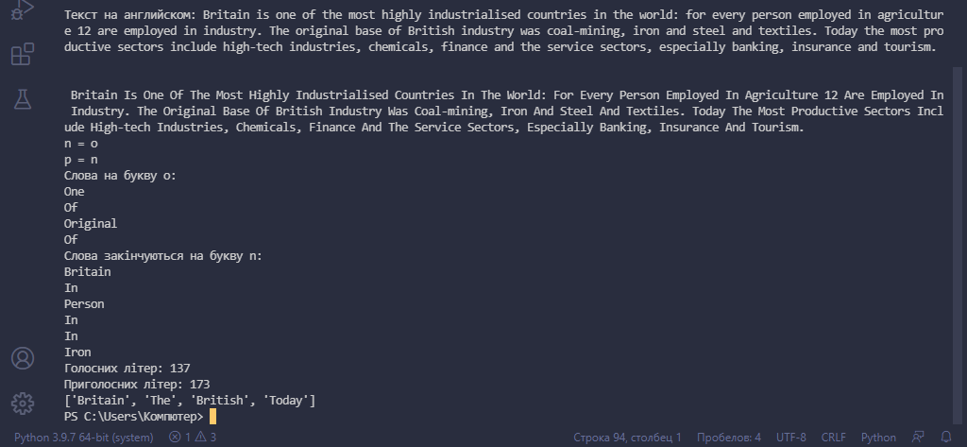
Рис. 1. Результат виконання програми

Висновки: я ознайомився зі рядками в мові Python, діями над ними

